Kevin Veld

BMi sOAP service

TESTPLAN

Inhoudsopgave

1. Versie 2

2. Introductie 3

3. Testomgeving 4

4. Smoketest 5

5. Unit Tests 6

# Versie

|  |  |  |  |
| --- | --- | --- | --- |
| **Versie** | **Datum** | **Auteur(s)** | **Toelichting** |
| 1.0 | 15 april 2017 | K. Veld | Eerste versie |
|  |  |  |  |
|  |  |  |  |

# Introductie

Een gedegen teststrategie is de basis voor ieder test traject. Een test strategie geeft structuur en inzicht in de testdekking en traceerbaarheid. We beperken ons tot de unittest en een smoketest. Om de functionaliteit te kunnen waarborgen zullen alle methodes minstens twee keer getest worden. De service die getest gaat worden betreft een SOAP webservice die centrummaten berekend. Dit zijn het gemiddelde, de mediaan en het modaal. Aan de hand van de testresultaten is er een conclusie te trekken over de functionaliteit van de service.

# Testomgeving

De testomgeving die gebruikt gaat worden is JUnit. JUnit is een framework die handig is om te gebruiken voor tests die vaker herhaald moeten worden.

# Smoketest

Voor de smoketest wordt er gekeken of de service uberhaupt start.

# Unit Tests

Test1: toon BMI

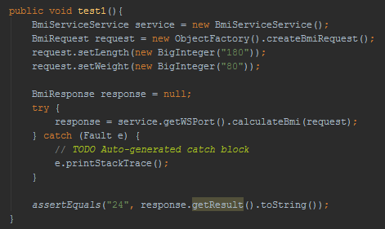

**Test2: toon BMI**

